MUNICIPIO DE MEDELLÍN
SECRETARÍA DE EDUCACIÓN MUNICIPAL
I.E. RODRIGO CORREA PALACIO
Aprobada por Resolución 16218 de noviembre 27 de 2002
DANE 105001006483 - NIT 811031045-6

RECUPERACION PRIMER PERIODO
AREA O ASIGNATURA |  |  | Ed. Artística
DOCENTE | Marleny Pineda Montoya
ESTUDIANTE |  |  |  | GRUPO | 11º

INDICADORES DE DESEMPEÑO A RECUPERAR: Diferencia los elementos del dibujo del cuerpo humano y sus características aplicadas a creaciones artísticas.
CONTENIDOS A RECUPERAR : DIBUJO ARTÍSTICO Y ROSTRO HUMANO
DIBUJO DEL ROSTRO HUMANO
El rostro humano encierra muchísimas relaciones perfectas entre sus distintas partes; la belleza que se percibe en las caras más hermosas se basa en una gran simetría y en unas "proporciones perfectas". Con una simple mirada somos capaces de detectar si unos ojos están demasiado separados o una naríz es demasiado larga para ser bonita. Pero ¿En que se basa esta percepción de la belleza de una cara? ¿Existe una "cara ideal" con la que comparamos inconscientemente los rasgos de todas los rostros que contemplamos?.
Si que existe y a este rostro de referencia le llamamos el CANON (que en griego significa "la Medida").
Esta imagen de Leonardo nos muestra las proporciones perfectas de un rostro humano:
- Desde el nacimiento del pelo la cara se divide en tres partes iguales:
- De la raiz del cabello a las cejas,
- De las cejas a la base de la nariz y
- De la nariz a a la barbilla.
- La boca se encuentra exactamente en la cuarta parte de esta última división.
- Y por último los ojos están ubicados exactamente en la mitad del craneo (marcado con "m" en el dibujo de Leonardo). Esta última medida es bastante dificil de percibir porque nuestra mente analítica situa los ojos mucho mas altos (los dibujos de los niños y de los dibujantes inexpertos los situan casi en la frente, con una imagen que se conoce como "craneo recortado")
EL CANON DE FRENTE
En la imagen podemos ver muchas referencias de una cara "perfecta" vista de frente. La más llamativa es la regla de los dibujantes "entre los dos ojos cabe otro ojo".
Aprender estas referencias y practicarlas es importante para nuestra formación como artistas

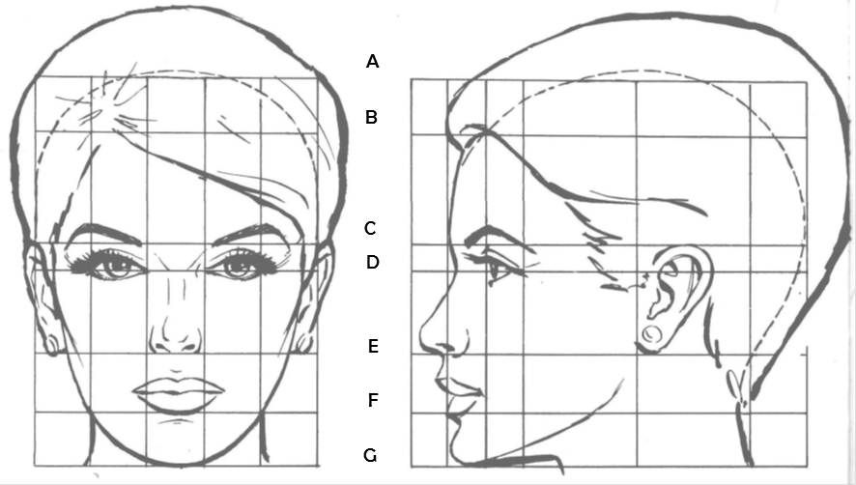
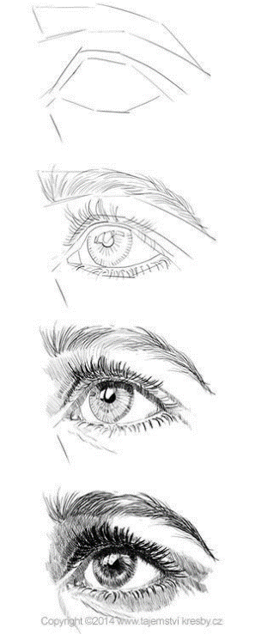

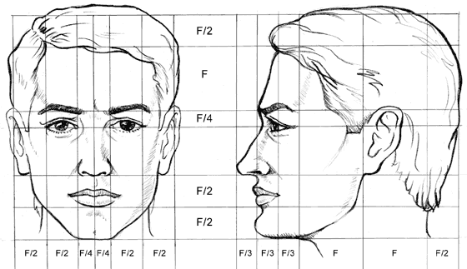

ACTIVIDAD 1
Iniciaremos paso a paso los elementos indispensables para el dibujo del rostro humano desde el realismo.
-Realiza loa ojos paso a paso y el canon del rostro masculino y femenino en hojas de block, ampliado a escala.
-Define que es el canon del rostro y cuáles son sus medidas y características más importantes para lograr un retrato

OBSERVA: EL RETRATO Y EL CANON DE PROPORCIONES
como-ve-el-artista-aulapintura-angela.blogspot.com , https://www.youtube.com/watch?v=pl1L6uVhUIU
EVALUACION | -Aplicación práctica del canón del rostro y sus partes en creaciones artísticas.  - Definición conceptual en sus cuadernos.  - Enviar al correo actividadesestudiantesiercp@gmail.com- (Toma fotos de la actividad y envíalas a este correo)

